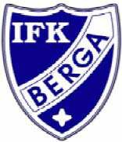
VÄLKOMNA TILL
IFK Bergas Fotbollsskola 2019
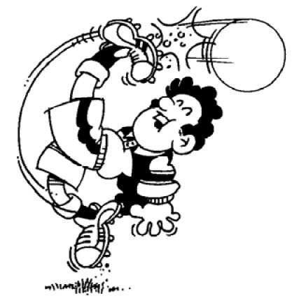
8 - 9 juni.

VI HOPPAS PÅ STORT ENGAGEMANG AV ALLA PÅ PLATS
SÅVÄL STORA SOM SMÅ!!!

Lördag 8 juni 10.00 Samling och upprop
10.30 Träning lagvis
11.45 Lunch (Köttbullar och makaroner)
12.30 Lekar blandade åldrar
14.00 Mellanmål
14.30 Matcher mixade åldrar.
16.15 Vi hoppas brandbilen kommer (ta med badkläder och handduk ifall)
17.00 Grillkvällen börjar

Söndag 9 juni 10.00 Samling
10.15 Träning lagvis med A-lagsspelare
12.00 Lunch (korv)
12.30 Dragkamp mot vuxna
13.00 Föräldramatch
13.45 Avslutning

Anhöriga kan köpa luncher och hamburgare vid grillkväll på plats. Det kommer också finnas en kiosk under fotbollsskolan. Om ditt barn inte kan delta under hela den schemalagda tiden är det viktigt att du meddelar tränarna detta.

Frågor? kontakta er tränare eller föräldrarepresentant.

Som förälder ansvarar du för ditt barn i pauser och vid måltider.

